صينية الخضار
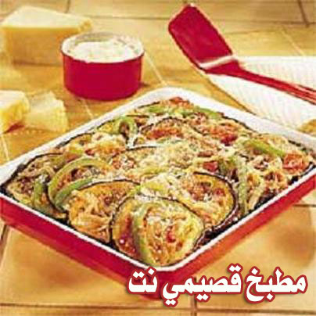

المقادير :
4 ملعقة كبيرة زيت
10 حبات بصل صغيرة
4 حبات كوسه متوسطة
4 حبات جزر متوسطة
3 حبات بطاطس
2 حبة باذنجان اسود كبيرة
1 حبة فلفل اخضر بارد
4 حبات طماطم
½ ملعقة صغيرة من كل من : ملح وفلفل ,قرفة,كمون,هيل
1 كيلو لحم مفروم
حزمة بقدونس مفروم
2 كوب عصير طماطم
2 مكعب مرقة الدجاج

طريقة التحضير:
اقلى البصل فى الزيت حتى يلين .ثم قشرى الخضراوات وقطعيها قطع متساوية ثم اضيفيها الى البصل .
اضيفى نصف كمية البهارات وقلبى الخضراوات جيدا على نار هادئة الى ان تقارب على النضج.
اخلطى بقية البهارات مع اللحم المفروم والبقدونس المفروم وشكليهم على شكل كرات صغيرة ثم اقليها فى الزيت لمدة 5 دقائق. ضعى كرات اللحم فى صينية الفرن ومن فوقها الخضراوات .ثم اضيفى مرقة الدجاج المذوبة فى كوب ماء ومعها عصير الطماطم .ضعى الصينية فى فرن متوسط الحرارة لمدة 45 دقيقة

